解决SAE第三方包的安装方案

1. 安装virtualenv

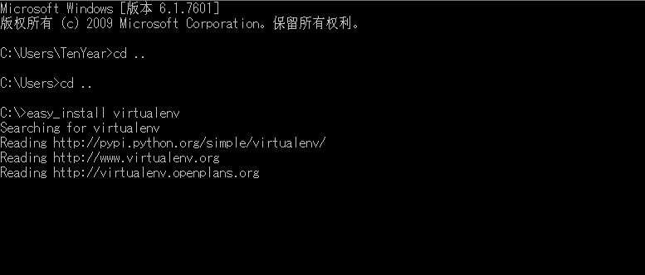

1. 安装pip

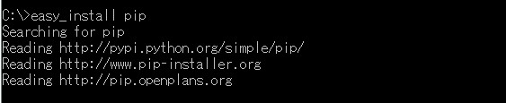

1. 创建一个Python的虚拟环境，不依赖于本机的Python原有环境

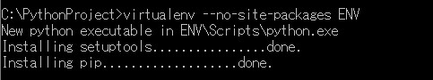

1. 这时会在当前目录生成一个ENV目录，进入这个目录中

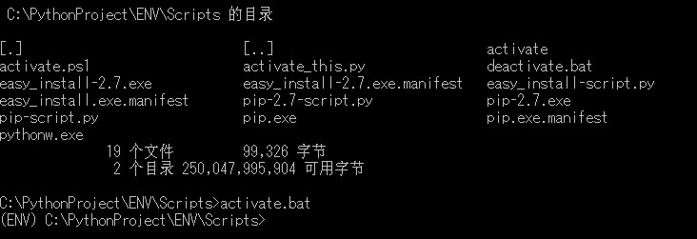

1. 下载所需要打包的第三方包，并且冻结

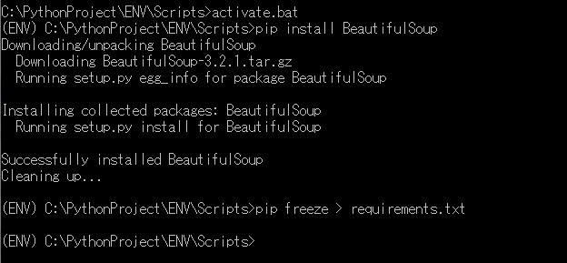

1. 需要去Github下载服务器打包工具。

https://github.com/SAEPython/saepythondevguide/tree/master/dev_server

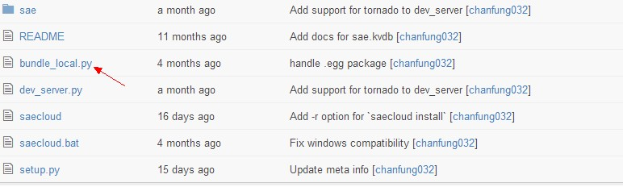

7、打包

python bundle_local.py -r requirements.txt

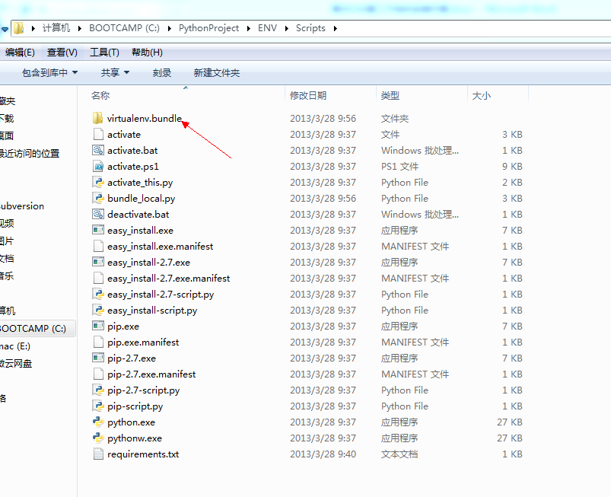

将virutalenv.bundle目录到应用的目录下。修改index.wsgi文件，在导入其它模块之前，将virtualenv.bundle目录或者 virtualenv.bundle.zip添加到module的搜索路径中，示例代码如下：

import os

import sys

app_root = os.path.dirname(__file__)

# 两者取其一

sys.path.insert(0,os.path.join(app_root,'virtualenv.bundle'))

到此，所有的依赖包已经导出并加入到应用的目录里了。